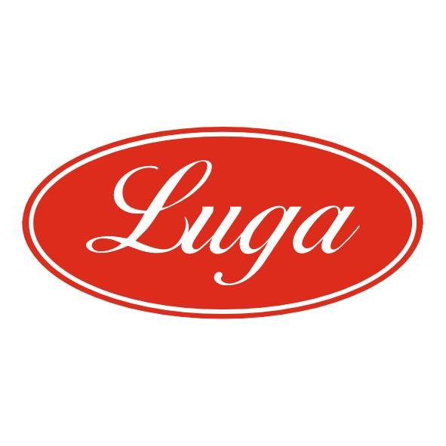Pizzeria Luga

Týždenné menu 22.06.-26.06.2026
Cena denného menu je 6,50 € vrátane polievky

Pondelok: 22.06.2026
Polievka: Paradajková polievka s haluškami 1,3 250ml
Slepačí vývar 1,3,9 250ml
- Kurča na cesnaku, tarhoňa 1,3,7 140/200g
2.Bravčový perkelt s fazuľou, chlieb 1,7 140/200g
3. Šalát z čerstvej zeleniny s kuracím mäsom a balkánskym syrom 7 350g

Utorok: 23.06.2026
Polievka: Cesnakový krém, krutóny 1,7,17 250ml
Slepačí vývar 1,3,9 250ml
1. Pikantné kuracie s hubami, varené zemiaky 1,7,18 140/200g
2. Bravčové na španielsky spôsob, americké zemiaky 1,3,7,17 140/200g
3. Šalát z čerstvej zeleniny s kuracím mäsom a balkánskym syrom 7 350g

Streda 24.06.2026
Polievka: Fazuľová polievka s kyslou kapustou 1 250ml
Slepačí vývar 1,3,9 250ml
1. Kurací gyros, hranolky, tzatziky omáčka 1,7 140/200g
2. Cestoviny carbonara 1,3,7,17 140/200g
3. Šalát z čerstvej zeleniny s kuracím mäsom a balkánskym syrom 7 350g

Štvrtok 25.06.2026
Polievka: Hubová polievka so zeleninou 1 250ml
Slepačí vývar 1,3,9 250ml
- Kelový prívarok, špekáčik, chlieb 1,7 140/200g
2. Chilli con carne, dusená ryža 1,17,18 140/200g
3. Šalát z čerstvej zeleniny s kuracím mäsom a balkánskym syrom 7 350g

Piatok 26.06.2026
Polievka: Frankfurtská polievka 1,7 250ml
Slepačí vývar 1,3,9 250ml
- Kuracie prsia na karí s ananásom, dusená ryža 1,7 140/200g
- Bravčové zapečené s údeným syrom, varené zemiaky 1,3,7 140/200g
3. Šalát z čerstvej zeleniny s kuracím mäsom a balkánskym syrom 7 350g

Zoznam alergénov Obilniny obsahujúce lepok a výrobky z nich 2. Kôrovce a výrobky z nich 3. Vajcia a výrobky z nich 4. Ryby a výrobky z nich 5. Arašidy a výrobky z nich 6. Sójové bôby a výrobky z nich 7. Mlieko a výrobky z neho (vrátane laktózy) 8. Orechy, t. j. mandle, lieskové orechy, vlašské orechy, kešu, orechovce, para orechy, kokosový orech, pistácie, makadamové orechy a queenslandské orechy a výrobky z nich 9. Zeler a výrobky z neho 10. Horčica a výrobky z nej 11. Sezamové semená a výrobky z nich 12. Kysličník siričitý a siričitany v koncentrácii maximálne 10 mg/kg alebo 10 mg/liter vyjadrené ako SO2 13. Vlčí bôb a výrobky z neho 14. Mäkkýše a výrobky z nich 15. Citrusové plody a výrobky z nich 16. Med a výrobky z neho 17. Cesnak a výrobky z neho18. Chilli, feferóny a výrobky z nich
Váha mäsa je uvedená v surovom stave!

